博时逆向投资混合型证券投资基金（博时逆向投资混合C）基金产品资料概要更新
编制日期：2020年10月15日
送出日期：2020年10月19日
本概要提供本基金的重要信息，是招募说明书的一部分。
作出投资决定前，请阅读完整的招募说明书等销售文件。
- 产品概况
基金简称 | 博时逆向投资混合 | 基金代码 | 004434
下属基金简称 | 博时逆向投资混合C | 下属基金代码 | 004435
基金管理人 | 博时基金管理有限公司 | 基金托管人 | 中国银行股份有限公司
基金合同生效日 | 2017-04-14
基金类型 | 混合型 | 交易币种 | 人民币
运作方式 | 普通开放式 | 开放频率 | 每个开放日开放申购、赎回
基金经理 | 蔡滨 | 开始担任本基金基金经理的日期 | 2017-11-13
 |  | 证券从业日期 | 2007-07-01

- 基金投资与净值表现
- 投资目标与投资策略
敬请投资者阅读更新的《招募说明书》第八章了解详细情况。
投资目标 | 本基金秉承价值投资理念，基于对行业和企业基本面的深入认识，力争发掘未被主流市场认可的价值被低估的股票，力求组合资产实现长期增值。
投资范围 | 本基金的投资对象是具有良好流动性的金融工具，包括国内依法发行上市的股票（包括中小板、创业板及其他经中国证监会核准上市的股票、存托凭证）、债券（包括国债、金融债、央行票据、地方政府债、企业债、公司债、可交换公司债券、可转换公司债券（含可分离交易可转债）、中小企业私募债券、中期票据、短期融资券、超级短期融资券、次级债）、资产支持证券、债券回购、银行存款、同业存单、货币市场工具、权证、股指期货、国债期货以及法律法规或中国证监会允许基金投资的其他金融工具（但须符合中国证监会的相关规定）。  如法律法规或监管机构以后允许基金投资其他品种，基金管理人在履行适当程序后，可以将其纳入投资范围。  基金的投资组合比例为：股票资产（含存托凭证）占基金资产的60%-95%，投资于逆向投资主题股票的资产占非现金基金资产的比例不低于80%；本基金持有全部权证的市值不得超过基金资产净值的3%。每个交易日日终在扣除股指期货合约、国债期货合约需缴纳的交易保证金以后，现金或者到期日在一年以内的政府债券不低于基金资产净值的5%，其中，现金不包括结算备付金、存出保证金、应收申购款等。  本基金管理人将以下六类股票定义为本基金所关注的逆向投资主题的股票（未被主流市场认同的股票），具体包括：公司质地本身优秀但市场关注度较低的股票，治理结构有望改善但市场预期有限的股票，涉及重大突发事件且为市场过度反应的股票，行业景气度广阔而市场认知分歧较大的股票，景气存在复苏可能但尚未被市场充分发掘的股票，可能或正处于并购重组或转型期但市场存在分歧的股票。
主要投资策略 | 本基金的投资策略主要包括资产配置策略、股票投资策略、其他资产投资策略三个部分。其中，资产配置策略主要是通过自上而下和自下而上相结合、定性分析和定量分析互相补充的方法，在股票、债券和现金等资产类之间进行相对稳定的适度配置，强调通过自上而下的宏观分析与自下而上的市场趋势分析有机结合进行前瞻性的决策。本基金的股票选择以价值投资理念和方法审慎选择投资标的。首先通过品质过滤对投资资金（IC）、息税后经营性利润（NOPAT）、投资资金回报率（ROIC）、每股息税后经营性利润（OEPS）等表征主营业务健康状况的系列财务指标的研究，按照本基金投资范围的界定、本基金管理人投资管理制度要求以及股票投资限制，筛选出在财务及管理上符合基本品质要求的标的。其次，本基金管理人深入研究公司基本面，精选低估值、低市值、低股价、高预期差主要选择未被市场主流认同的股票，组成本基金的精选股票库。其他资产投资策略有债券投资策略、资产支持证券投资策略、权证投资策略、股指期货、国债期货投资策略，其中，债券投资策略包括：期限结构策略、信用策略、互换策略、息差策略、可转换债券投资策略等。
业绩比较基准 | 沪深300指数收益率*70%+中债综合财富（总值）指数收益率*30%。
风险收益特征 | 本基金为混合型基金，其预期收益及预期风险水平低于股票型基金，高于债券型基金及货币市场基金，属于中高收益/风险特征的基金。

- 投资组合资产配置图表/区域配置图表
投资组合资产配置图表
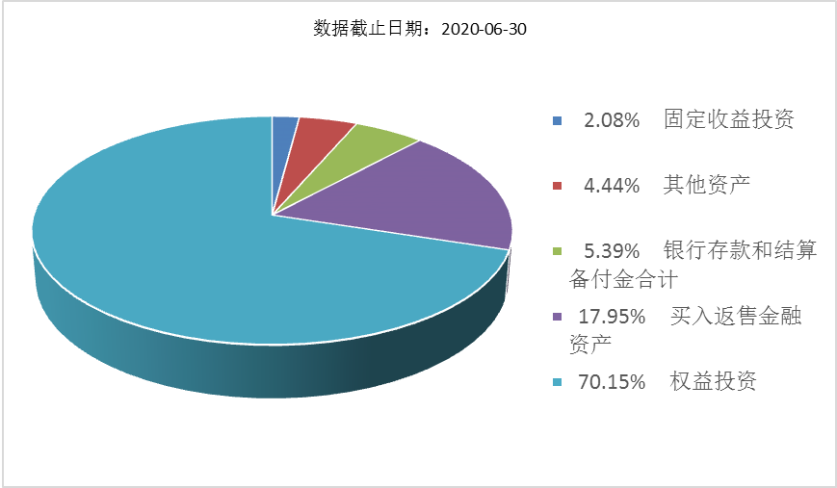
- 自基金合同生效以来基金每年的净值增长率及与同期业绩比较基准的比较图
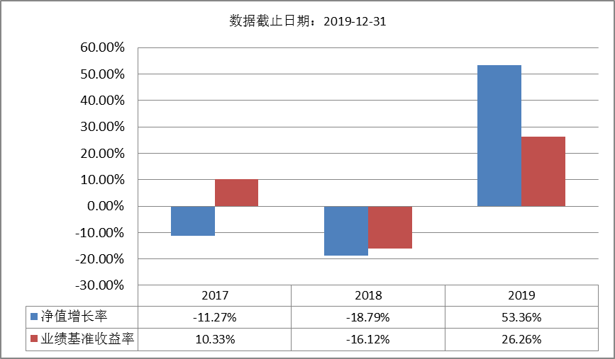
注：基金的过往业绩不代表未来表现。本基金的基金合同于2017年4月14日生效，合同生效当年按实际存续期计算，不按整个自然年度进行折算。

- 投资本基金涉及的费用
- 基金销售相关费用
以下费用在认购/申购/赎回基金过程中收取：
费用类型 | 份额（S）或金额（M）  /持有期限（N） | 收费方式/费率 | 备注
赎回费 | N < 7天 | 1.50% | 100%计入资产
 | 7天 ≤ N < 30天 | 0.50% | 100%计入资产
 | N ≥ 30天 | 0.00%
申购费：
本基金C类基金份额不收取申购费

（二）基金运作相关费用
以下费用将从基金资产中扣除：
费用类别 | 收费方式/年费率
管理费 | 固定比例 1.50%
托管费 | 固定比例 0.25%
销售服务费 | 固定比例 0.50%
其他费用 | 《基金合同》生效后与基金相关的信息披露费用；《基金合同》生效后与基金相关的会计师费、律师费、仲裁费和诉讼费；基金份额持有人大会费用；基金的证券交易费用；基金的银行汇划费用；账户开户费用、账户维护费用等。
注： 本基金交易证券、基金等产生的费用和税负，按实际发生额从基金资产扣除。

- 风险揭示与重要提示
- 风险揭示
本基金不提供任何保证。投资者可能损失投资本金。
投资有风险，投资者购买基金时应认真阅读本基金的《招募说明书》等销售文件。
投资者应认真阅读《基金合同》、《招募说明书》等法律文件，及时关注本公司出具的适当性意见，各销售机构关于适当性的意见不必然一致，本公司的适当性匹配意见并不表明对基金的风险和收益做出实质性判断或者保证。基金合同中关于基金风险收益特征与基金风险等级因考虑因素不同而存在差异。投资者应了解基金的风险收益情况，结合自身投资目的、期限、投资经验及风险承受能力谨慎决策并自行承担风险，不应采信不符合法律法规要求的销售行为及违规宣传推介材料。
1、本基金特有风险揭示
（1）本基金为混合型证券投资基金，存在大类资产配置风险，有可能因为受到经济周期、市场环境或管理人能力等因素的影响，导致基金的大类资产配置比例偏离最优化水平，给基金投资组合的绩效带来风险。同时，本基金在股票投资方面采取自下而上的方法，以深入的基本面研究为基础，精选尚未被主流市场认同但又具有成长潜力的上市公司股票，这种对股票的评估具有一定的主观性，将在个股投资决策中给基金带来一定的不确定性，因而存在个股选择风险。
（2）股指期货、国债期货等金融衍生品投资风险
金融衍生品是一种金融合约，其价值取决于一种或多种基础资产或指数，其评价主要源自于对挂钩资产的价格与价格波动的预期。投资于衍生品需承受市场风险、信用风险、流动性风险、操作风险和法律风险等。由于衍生品通常具有杠杆效应，价格波动比标的工具更为剧烈，有时候比投资标的资产要承担更高的风险。并且由于衍生品定价相当复杂，不适当的估值有可能使基金资产面临损失风险。
股指期货、国债期货采用保证金交易制度，由于保证金交易具有杠杆性，当出现不利行情时，股价、指数微小的变动就可能会使投资者权益遭受较大损失。股指期货、国债期货采用每日无负债结算制度，如果没有在规定的时间内补足保证金，按规定将被强制平仓，可能给投资带来重大损失。
（3）中小企业私募债券投资风险
基金所投资的中小企业私募债券之债务人出现违约，或在交易过程中发生交收违约，或由于中小企业私募债券信用质量降低导致价格下降，可能造成基金财产损失。此外，受市场规模及交易活跃程度的影响，中小企业私募债券可能无法在同一价格水平上进行较大数量的买入或卖出，存在一定的流动性风险，从而对基金收益造成影响。
（4）资产支持证券（ABS）的风险
资产支持证券（ABS）是一种债券性质的金融工具，其向投资者支付的本息来自于基础资产池产生的现金流或剩余权益。与股票和一般债券不同，资产支持证券不是对某一经营实体的利益要求权，而是对基础资产池所产生的现金流和剩余权益的要求权，是一种以资产信用为支持的证券，所面临的风险主要包括交易结构风险、各种原因导致的基础资产池现金流与对应证券现金流不匹配产生的信用风险、市场交易不活跃导致的流动性风险等。
（5）投资于存托凭证的风险
本基金的投资范围包括存托凭证，除与其他仅投资于沪深市场股票的基金所面临的共同风险外，本基金还将面临中国存托凭证价格大幅波动甚至出现较大亏损的风险，以及与中国存托凭证发行机制相关的风险，包括存托凭证持有人与境外基础证券发行人的股东在法律地位、享有权利等方面存在差异可能引发的风险；存托凭证持有人在分红派息、行使表决权等方面的特殊安排可能引发的风险；存托协议自动约束存托凭证持有人的风险；因多地上市造成存托凭证价格差异以及波动的风险；存托凭证持有人权益被摊薄的风险；存托凭证退市的风险；已在境外上市的基础证券发行人，在持续信息披露监管方面与境内可能存在差异的风险；境内外法律制度、监管环境差异可能导致的其他风险。
2、本基金普通风险：市场风险（政策风险、经济周期风险、收益波动风险、利率风险、通货膨胀风险、再投资风险等）、管理风险（决策风险、操作风险、技术风险、估值风险等）、信用风险、流动性风险、合规风险和其他风险。

（二）重要提示
中国证监会对本基金募集的注册，并不表明其对本基金的价值和收益作出实质性判断或保证，也不表明投资于本基金没有风险。基金管理人依照恪尽职守、诚实信用、谨慎勤勉的原则管理和运用基金财产，但不保证基金一定盈利，也不保证最低收益。基金投资者自依基金合同取得基金份额，即成为基金份额持有人和基金合同的当事人。
基金产品资料概要信息发生重大变更的，基金管理人将在三个工作日内更新。其他信息发生变更的，基金管理人每年更新一次。因此，本文件内容相比基金的实际情况可能存在一定的滞后，如需及时、准确获取基金的相关信息，敬请同时关注基金管理人发布的相关临时公告等。

- 其他资料查询方式
以下资料详见基金管理人网站[网址：www.bosera.com][客服电话：95105568]
(1)基金合同、托管协议、招募说明书
(2)定期报告，包括基金季度报告、中期报告和年度报告
(3)基金份额净值
(4)基金销售机构及联系方式
(5)其他重要资料

- 其他情况说明
争议解决方式：各方当事人同意，因《基金合同》而产生的或与《基金合同》有关的一切争议，如经友好协商未能解决的，任何一方均有权将争议提交中国国际经济贸易仲裁委员会，根据该会当时有效的仲裁规则进行仲裁，仲裁地点为北京市，仲裁裁决是终局性的并对各方当事人具有约束力，仲裁费由败诉方承担。

